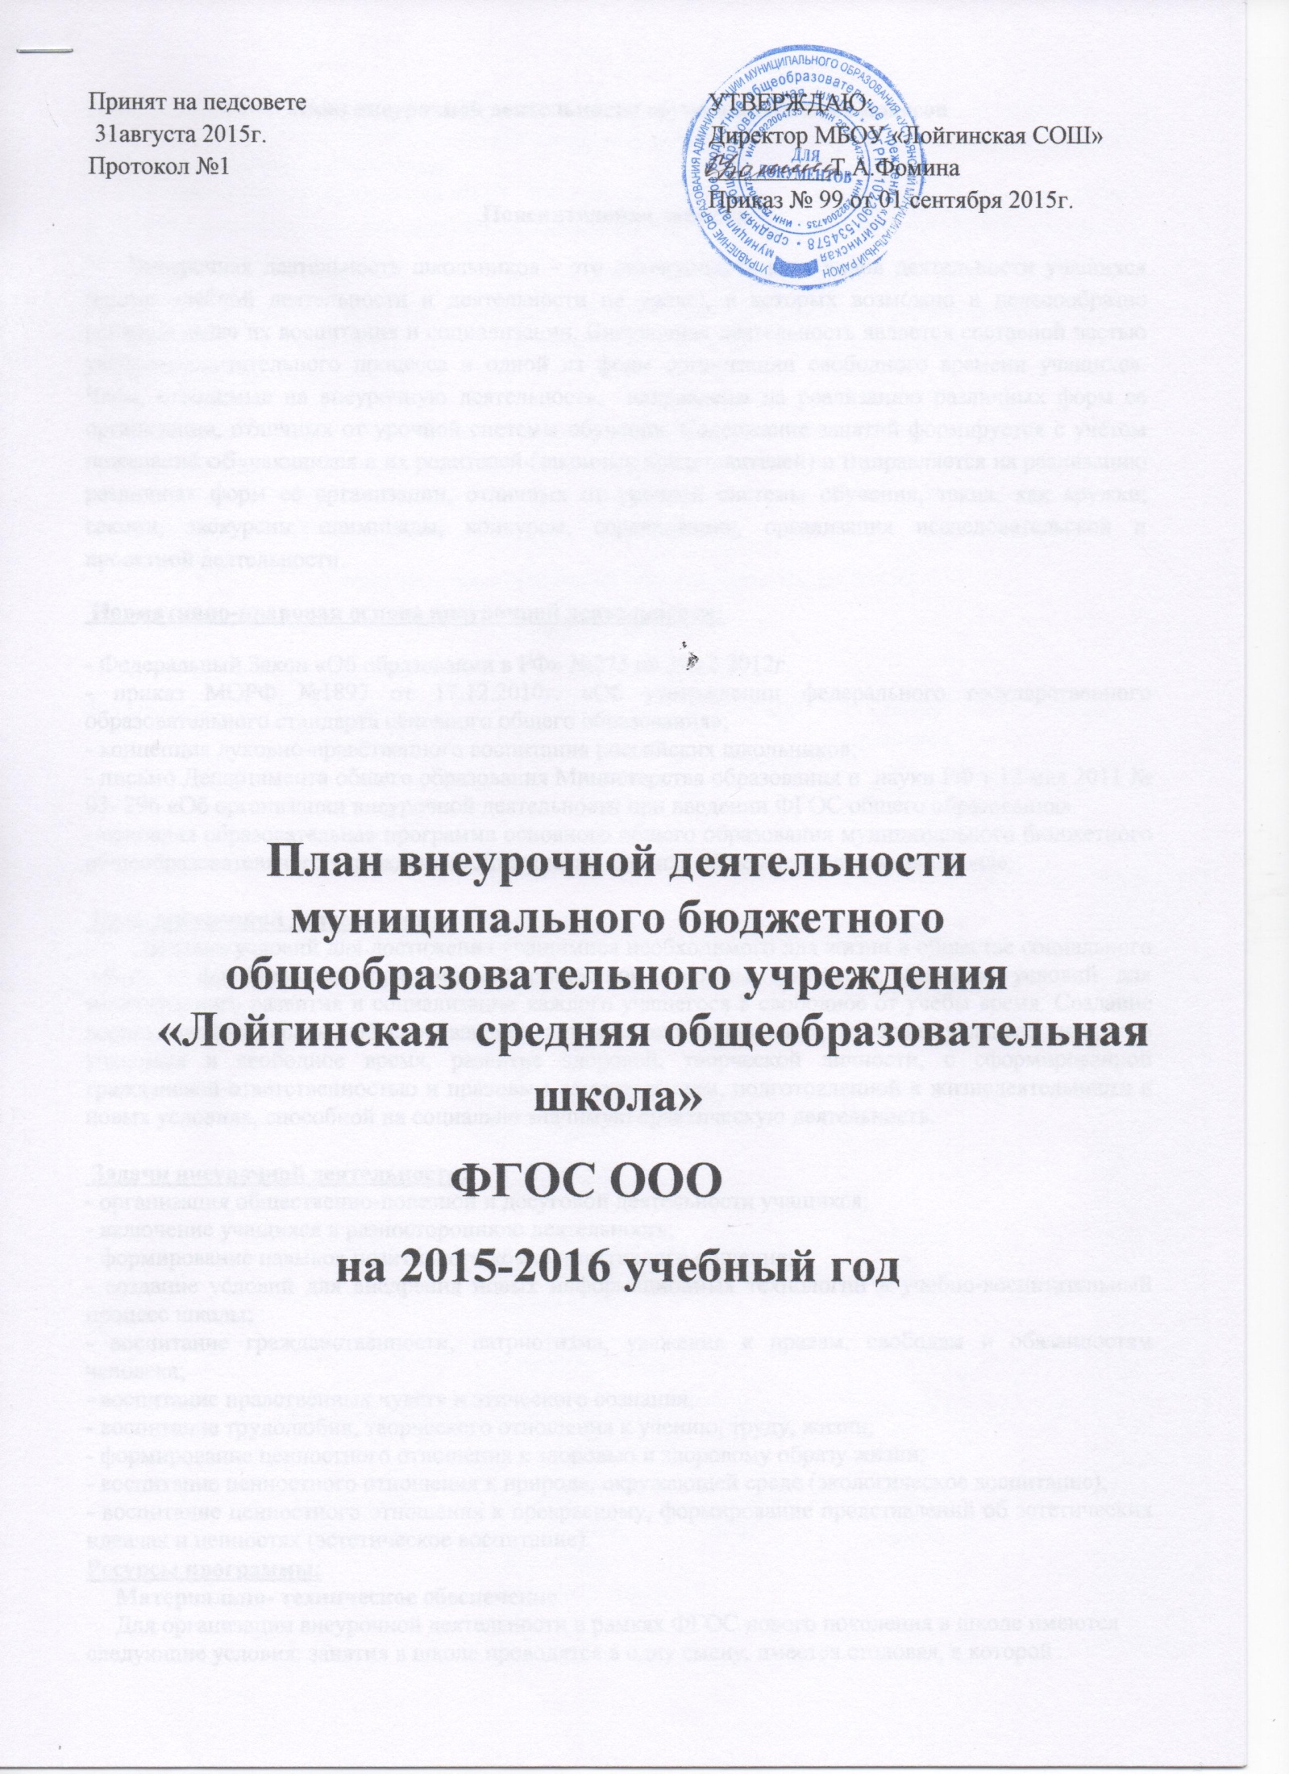

План внеурочной деятельности обучающихся 5 и 6 классов

Пояснительная записка.
Внеурочная деятельность школьников - это совокупность всех видов деятельности учащихся (кроме учебной деятельности и деятельности на уроке), в которых возможно и целесообразно решение задач их воспитания и социализации. Внеурочная деятельность является составной частью учебно-воспитательного процесса и одной из форм организации свободного времени учащихся. Часы, отводимые на внеурочную деятельность, направлены на реализацию различных форм ее организации, отличных от урочной системы обучения. Содержание занятий формируется с учётом пожеланий обучающихся и их родителей (законных представителей) и направляется на реализацию различных форм её организации, отличных от урочной системы обучения, таких, как кружки, секции, экскурсии, олимпиады, конкурсы, соревнования, организация исследовательской и проектной деятельности.
Нормативно-правовая основа внеурочной деятельности:
- Федеральный Закон «Об образовании в РФ» №273 от 29.12.2012г.
- приказ МОРФ №1897 от 17.12.2010г. «Об утверждении федерального государственного образовательного стандарта основного общего образования»;
- концепция духовно-нравственного воспитания российских школьников;
- письмо Департамента общего образования Министерства образования и науки РФ т 12 мая 2011 № 03- 296 «Об организации внеурочной деятельности при введении ФГОС общего образования».
- основная образовательная программа основного общего образования муниципального бюджетного общеобразовательного учреждения «Лойгинская средняя общеобразовательная школа»;

Цель внеурочной деятельности:
Создание условий для достижения учащимися необходимого для жизни в обществе социального опыта и формирования принимаемой обществом системы ценностей, создание условий для многогранного развития и социализации каждого учащегося в свободное от учебы время. Создание воспитывающей среды, обеспечивающей активизацию социальных, интеллектуальных интересов учащихся в свободное время, развитие здоровой, творческой личности, с сформированной гражданской ответственностью и правовым самосознанием, подготовленной к жизнедеятельности в новых условиях, способной на социально значимую практическую деятельность.

Задачи внеурочной деятельности:
- организация общественно-полезной и досуговой деятельности учащихся;
- включение учащихся в разностороннюю деятельность;
- формирование навыков позитивного коммуникативного общения;
- создание условий для внедрения новых информационных технологий в учебно-воспитательный процесс школы;
- воспитание гражданственности, патриотизма, уважения к правам, свободам и обязанностям человека;
- воспитание нравственных чувств и этического сознания;
- воспитание трудолюбия, творческого отношения к учению, труду, жизни;
- формирование ценностного отношения к здоровью и здоровому образу жизни;
- воспитание ценностного отношения к природе, окружающей среде (экологическое воспитание);
- воспитание ценностного отношения к прекрасному, формирование представлений об эстетических идеалах и ценностях (эстетическое воспитание).
Ресурсы программы:
Материально- техническое обеспечение
Для организации внеурочной деятельности в рамках ФГОС нового поколения в школе имеются следующие условия: занятия в школе проводятся в одну смену, имеется столовая, в которой организовано горячее питание, спортивный зал, библиотека, спортивная площадка, спортивный инвентарь, актовый зал, аудио и видео аппаратура, музыкальная техника, мультимедиа аппаратура.
Информационное обеспечение
В соответствии с требованиями ФГОС внеурочная деятельность организуется по направлениям развития личности (духовно-нравственное, социальное, общеинтеллектуальное, общекультурное, спортивно-оздоровительное ).
Имеется медиатека, состоящая из набора дисков по различным областям знаний, библиотечный фонд, включающий учебную и художественную литературу. Есть оборудованный кабинет информационных технологий.
Внеурочная деятельность учащихся объединяет все виды деятельности школьников (кроме учебной деятельности), в которых возможно и целесообразно решение задач их воспитания и социализации. При организации внеурочной деятельности обучающихся школой на договорной основе используются возможности ОСОШ № 2 СП «УДЮЦ».
Учебный план внеурочной деятельности ФГОС ООО
на 2015-2016 г.г.
Направление | Название, автор программы |  | Задачи | ФИО  педагога | Способ реализации (УП,ОСОШ № 2 СП «УДЮЦ») | Класс,  кол-во часов
 |  |  |  |  |  | 5 | 6 | 7 | 8 | 9
Общекультурное |  | Волшебный карандаш | Развитие художественно – творческой деятельности учащихся средствами декоративно – прикладного искусства | Шестакова Т.А. | ОСОШ № 2 СП «УДЮЦ») | 2 | 2
 |  | Рукодельница | Развитие творческих способностей детей, формирование позитивного отношения к труду. | Шестакова Т.А. | ОСОШ № 2 СП «УДЮЦ») | 2 | 2
 |  | Театральная студия | Развитие актерских способностей детей | Суетина Т.И. | ОСОШ № 2 СП «УДЮЦ») | 2 | 2
 |  | Делаем сами- своими руками | Развитие способностей, творческого потенциала каждого ребенка и его самореализации. | Ножнин С.В. | ОСОШ № 2 СП «УДЮЦ») | 2 | 2
Спортивно – оздоровительное |  | ОФП и подвижные игры | Укрепление здоровья, формирование правильной осанки, координация движений, знаком ство с элементами народных игр | Ножнин С.В. | ОСОШ № 2 СП «УДЮЦ») | 2 | 2
Социальное |  | Журналистика | Привлечение школьников для ознакомления и получения первоначальных навыков и умений профессии журналиста, способствовать развитию диалогической речи учащихся. | Казакова О.Б. | ОСОШ № 2 СП «УДЮЦ») | 2 | 2
 |  | Лидерское направление УСУ | Создание условий для самореализации и совместной деятельности подростков, развитие у них творческого потенциала, лидерских и организаторских способностей, взаимопонимания, активной гражданской позиции и общей культуры. | Суетина Т.И. | ОСОШ № 2 СП «УДЮЦ») | 2 | 2
Духовно- нравственное |  | Краеведение | Знакомство учащихся с историко - культурным наследием родного края;формирование черт патриотизма и гражданственности; воспитание духовности. | Ипатова С.П. | ОСОШ № 2 СП «УДЮЦ») | 2 | 2
Общеинтеллек  туальное |  | Учусь создавать проекты  Информационная грамотность | Развивать познавательный интерес учащихся, формировать стремление к размышлению и поиску, воспитывать чувство уверенности | Шестакова Т.А.  Ножнин С.В. | УП | 0,5  0,5 | 0,5
ИТОГО: |  |  |  |  |  | 17 | 16,5

